Студентски съвет онлайн и в социалните мрежи
Студентски съвет към Нов български университет

В този документ ще намерите необходимата информация за социалните мрежи, които използва Студентски съвет. Ще бъде предоставена директна връзка със страниците.
Ще научите целите пред екипа и това, което в най-скоро време можете да очаквате.
Приятели, включете се и Вие. Имаме нужда от съдействие в социалните мрежи.
Очакваме и Вашите предложения, препоръки, критики, коментари, въпроси и прочие.

https://nbu.bg/bg/students/studentski-syvet
https://facebook.com/StudentsUnionNBU/ (скоро и публична група) ;
https://www.linkedin.com/company/ssnbu/ (скоро и публична група) ;
https://www.instagram.com/ssnbu/ ;
https://twitter.com/1ssnbu ;
https://www.youtube.com/channel/UCYvtihMrTil_swTLek5Gjdw ;
https://1ssnbu.tumblr.com/ ;
https://ask.fm/NBUStudentsCouncil ;
1ssnbu@gmail.com (или профилно име „Студентски съвет към НБУ“) ;
https://plus.google.com/u/0/108368175136936291746 ;
https://vk.com/ssnbu ;
https://www.vbox7.com/user:ssnbu ;
скоро (публична група) ;
скоро (публична страница) ;
скоро (публична група с форум и страница с чат) .

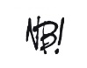Цел:
Популизиране на Студентски съвет във всички най-популярни и най-използвани социални мрежи и портали от студентите в България. Достигане в най-кратки срокове на всички бивши, настоящи и бъдещи кадри на университета, както и преподаватели, администрация и до всички други близки до институцията лица.

Призив:
Приятели, имаме нужда от Вашето съдействие! Включете се и Вие към екипа отговорен за социалните мрежи. Подкрепете ни като разпространите документа и нашите профили и публикации до Ваши колеги и близки. Нека случващото се из всичките ни социални мрежи достигне колкото се може повече хора.
^{Отложени:}
Snapchat, WhatsApp, MySpace, Pinterest, Reddit, Meetup, WeChat, Flickr, Vimeo, Vine, Photobucket, Care2, Digg., Buffer, Skyrock, Viadeo, Reverbnation, Funny or die и много други.*

__________________________________________________________________________________________* Процесът на създаване на официални страници и профили в изброените в точка „Отложени“ социални мрежи е стопиран до поискване на студент. Това го правим поради слабата им популярност в България, поради липсата на желаещи, които да се заемат с тях (най-вече) и поради неприложимите им функции с целите на Студентски съвет.
^{Скоро:}
Собствен уебсайт, подобрено мобилно приложение на НБУ, в което обезателно ще има секция на Студентски съвет и публична Moodle НБУ група с чат и форум (последната опция в списъка по-горе).

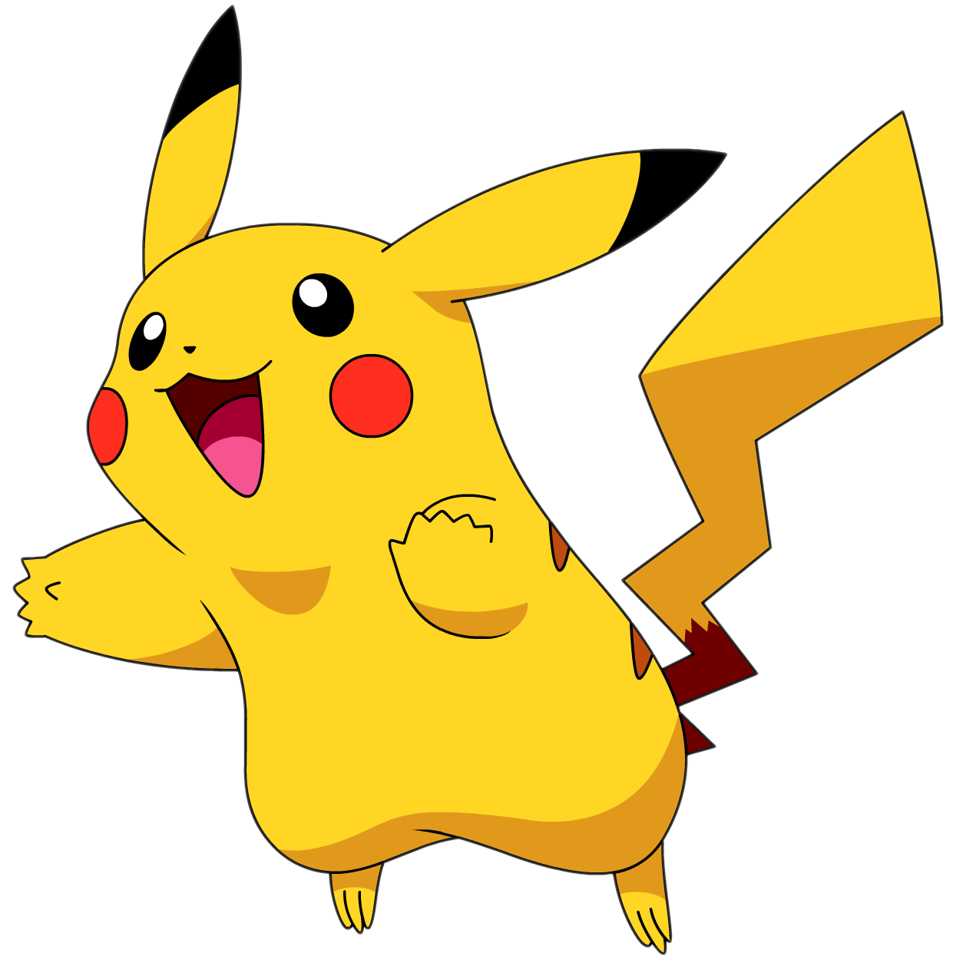

______________________________________________________________________________________________
Copyright © 2018 New Bulgarian University Students' Council. All rights reserved.
Авторски права © 2018 Студентски съвет към Нов български университет. Всички права запазени.
_________________________________________________________________________________________________________________________________________________

